Vážení sportovní přátelé,

děkujeme Vám za účast na naší nedělní soutěži. Věříme, že jste byli spokojeni s naším servisem stejně jako včera – a pokud jste byli spokojeni i se svými výsledky, těší to i nás.

Děkujeme všem našim členům, kteří se na soutěži podíleli, ale také dalším střeleckým klubům, organizacím a firmám, které nám pomohly závody uspořádat. Zvláštní poděkování našim sponzorům.

Přejeme všem příjemnou cestu domů, hodně úspěchů na dalších soutěžích a těšíme se za rok opět nashledanou!

Pořadatelé

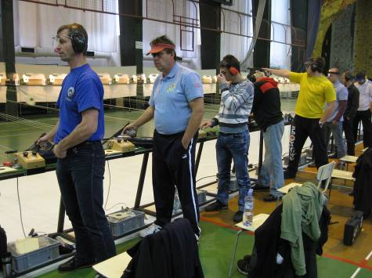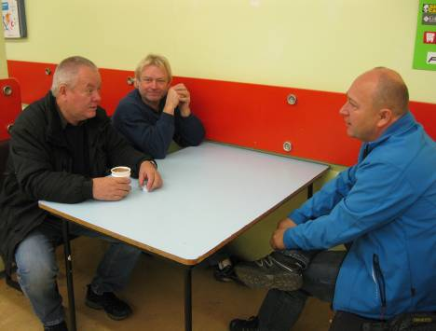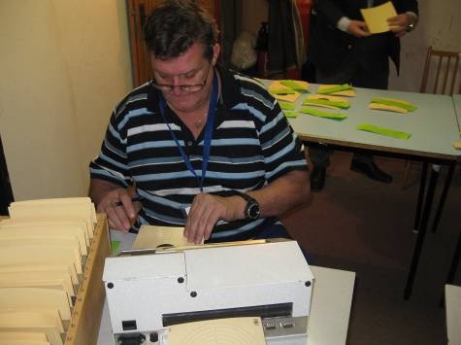
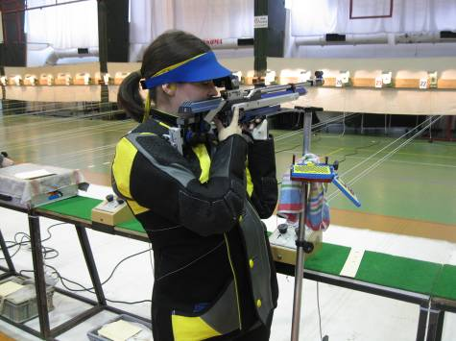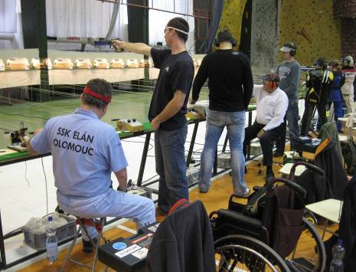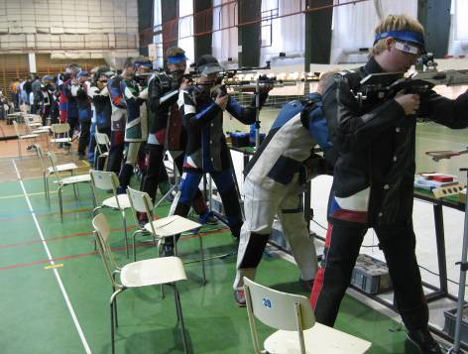

Ověření výsledků

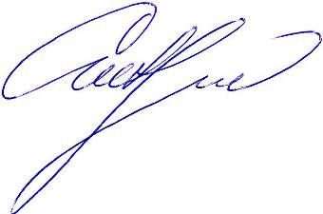
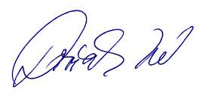

__________________________________ __________________________________
Antonín Gébl, A 0099, hlavní rozhodčí Jiří Dvořák, ředitel soutěže

Výsledky a fotografie ze soutěže jsou dostupné na stránkách
www.shooting.cz/kraje/liberecky

